

S
a
w
e
a
d

P
o
l
i
c
e

S
t
a
t
i
o
n

สถานีตำรวจภูธรเสวียด

รายงานการปฏิบัติราชการ
งานสืบสวน
ประจำเดือน พฤษจิกายน 2566

รายงานการปฏิบัติราชการประจำเดือน

1. งานสืบสวน ตัวอย่างผลปฏิบัติการ
วันที่ 14 พฤษจิกายน 2566 ได้มีการจับกุมตัวผู้ต้องหา“ ร่วมกันฉ้อโกง” จำนวน 1 ราย 1 คน และได้ส่งตัวให้ พงส.ดำเนินคดีตามกฎหมายต่อไป
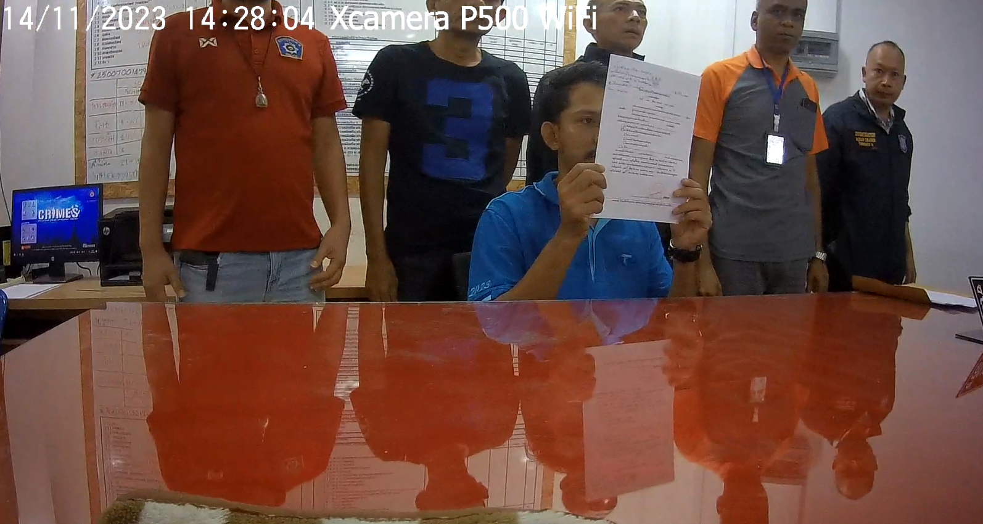

3 พฤษจิกายน 2566 ได้มีการจับกุมตัวผู้ต้องหา ตามหมายจับศาลจังหวัดไชยา “ซึ่งต้องหาว่ากระทำผิดฐานฆ่าผู้อื่นโดยเจตนามีอาวุธปืนและเครื่องกระสุนปืนไว้ในครอบครองโดยไม่รับอนุญาตพาอาวุธไปในเมืองหมู่บ้านหรือทางสาธารณะโดยไม่มีเหตุจำเป็นและเร่งด่วนตามสมควรแก่พฤติการณ์” จำนวน 1 ราย สถานที่จับกุม ลานจอดรถท่าเรือ ซี ทรานเฟอร์รี่ ม.8 ต.ดอนสัก อ.ดอนสัก จว.สฎ จึงนำตัวพร้อมด้วยเอกสารที่เกี่ยวข้อง ส่ง พงส.สภ.เสวียด
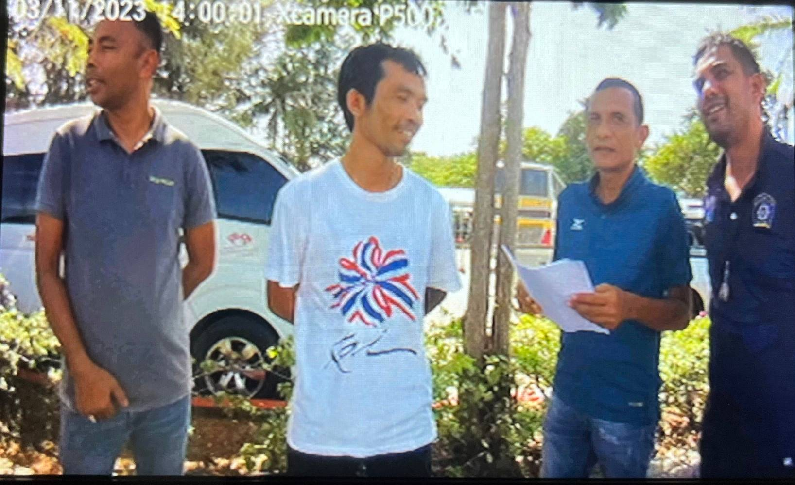

สถานีตำรวจภูธรเสวียด

รายงานการปฏิบัติราชการประจำเดือน

9 พฤษจิกายน 2566 เวลา น. ได้มีการจับกุมตัวผู้ต้องหาตามหมายจับศาลจังหวัดไชยา “รู้ว่าเป็นบุคคลต่างด้าว เข้ามาในราชอาณาจักรโดยผิดกฎหมาย”

สถานีตำรวจภูธรเสวียด

